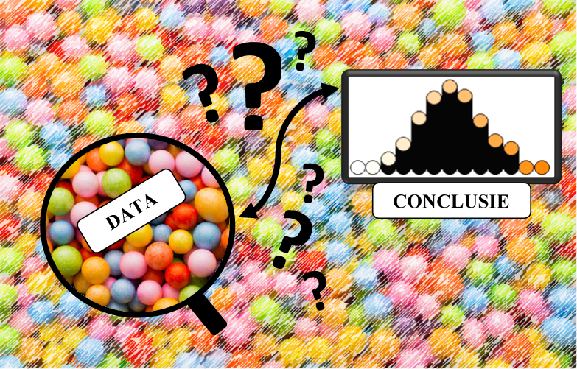
Werkbladen Black Box
Uitwerkingen

Voorwoord

Deze lesbrieven zijn gericht op het introduceren van statistische inferentie in het VO, door te experimenteren, simuleren en modelleren met een Black Box. De lesbrieven 1 t/m 6 zijn origineel geschreven voor Vwo 3, maar kunnen ook gebruikt worden in andere niveaus van onderbouw Vmbo tot bovenbouw Vwo. De lesbrieven 7 t/m 10 bevatten verdiepende ideeën voor de bovenbouw.
De lesbrieven 1 t/m 3 bevatten uitvoerige lesplannen bij het kernidee van de Black Box. Vanuit laagdrempelige, fysieke experimenten met de Black Box onderzoeken leerlingen steekproefvariatie. Met behulp van simulaties via https://www.vustat.eu/apps/sampling/index.html?language=3 , een gratis online webapp, wordt dit verder uitgediept. Kernvragen zijn: Welke steekproefresultaten verwacht je? Wat zijn veelvoorkomende resultaten? Welk steekproefresultaat is uitzonderlijk hoog of laag? Hierbij wordt tevens het effect van steekproefomvang onderzocht. Deze eerste drie lesbrieven bevatten uitvoerige beschrijvingen, lesplannen en werkbladen die direct inzetbaar zijn en tevens naar eigen inzicht aangepast kunnen worden aan een specifieke klas, niveau en/of jaarlaag.
In lesbrief 4 t/m 6 worden lesideeën gepresenteerd voor de onderbouw waarin het Black Box model wordt toegepast in concrete contexten van ontbijtgedrag en Social Media. Met behulp van het Black Box model worden mogelijke steekproefresultaten onderzocht en uitspraken gedaan over de waarschijnlijkheid hiervan.
Lesbrieven 7 t/m 10 bevatten verdiepende lesideeën en onderzoeksactiviteiten voor de bovenbouw die aansluiten bij lesbrief 1 t/m 3. In lesbrief 7 worden suggesties gedaan op het gebied van hypothese toetsen. Vanuit concrete hypothesen, bijvoorbeeld over het aantal blauwe smarties in een doosje of over het aantal scholieren met een bijbaantje, maken leerlingen een Black Box model. Via simulaties onderzoeken ze de 95% meest voorkomende steekproefresultaten en toetsen ze de hypothese aan de hand van het kritieke gebied. In lesbrief 8 worden verdiepende ideeën gepresenteerd waarbij het Black Box model gebruikt kan worden als opstap naar de binomiale verdeling, met aandacht voor de parameters $n$en $p$, het bepalen van het kritieke gebied met het Black Box model en met de Grafische Rekenmachine. Tevens gaan leerlingen hier enkele onderzoekjes uitvoeren waarin ze de binomiale verdeling toepassen. In lesbrief 9 wordt de normale verdeling geïntroduceerd vanuit de context van de Black Box. Hierin komen onder ander de verwachtingswaarde, standaarddeviatie en de $\sqrt{n}$-wet aan bod. Tot slot worden in les 10 de betrouwbaarheidsintervallen van de (populatie)proportie behandeld.
Dit lesmateriaal dient vooral ter inspiratie! Hopelijk helpen deze Black Box lesideeën om leerlingen meer data-vaardig te maken.

Inhoud

Werkblad 1: Black box 4
Werkblad 2: Steekproevenverdeling 6
Werkblad 3: Steekproeven simuleren 8
Instructieblad Black Box simulatie 11
Werkblad 4a: Dagelijks ontbijt?! 14
Werkblad 4b: Steekproeven simuleren 15
Werkblad 5: Extra onderzoeksopdracht 20
Werkblad 6: Social Media 21
Werkblad 7: Hypothese toetsen 24
Werkblad 8: De binomiale verdeling 27
Werkblad 9: Binomiale en normale verdeling 31
Werkblad 10: Betrouwbaarheidsinterval 34

Werkblad 1: Black box

In deze les gaan we onderzoeken hoeveel gele balletjes zitten in de Black Box gevuld met 1000 balletjes.
1000 balletjes
We beginnen met een Black Box met klein kijkvenster, waarbij een deel van het venster is afgeplakt met een etiket. Er zijn nog ongeveer 20 balletjes zichtbaar, zie ook de afbeelding hiernaast.

1. Neem de Black Box met klein kijkvenster. Je krijgt een aantal minuten de tijd om te onderzoeken hoeveel gele balletjes in de totale Black Box zitten. Tip: Tel het aantal zichtbare gele balletjes in het kijkvenster. Maak op basis daarvan een schatting van het totaal aantal gele balletjes in de Black Box. Herhaal dit een aantal keer.
[eigen inschatting]
2. Leg duidelijk uit hoe je aan je schatting bij vraag 1 gekomen bent (werkwijze inclusief eventuele berekeningen).
Bijvoorbeeld: Verhouding gele en blauwe balletjes in kijkvenster bepalen door te tellen en deze verhouding om te rekenen naar de totale inhoud. Eventueel meerdere tellingen uitvoeren. Of verhouding schatten op basis van schudden en verhouding (zonder specifiek tellen)
3. Weet je zeker dat je antwoord bij vraag 1 over het aantal gele balletjes klopt? Maak de volgende zinnen af.
a. Ik weet zeker dat [eigen antwoord, bijvoorbeeld … er niet alleen blauwe balletjes in zitten]
b. Ik weet niet zeker of [eigen antwoord, bijvoorbeeld … er precies {700 of andere schatting} gele inzitten]
Om het aantal gele balletjes in de totale Black Box te bepalen, kun je tellen hoeveel gele balletjes zichtbaar zijn in een kijkvenster. Op basis hiervan kun je met verhoudingen een schatting maken van het totaal aantal in de Black Box.
De totale inhoud van de Black Box kun je zien als een populatie (bijv. een groep mensen) die je wilt onderzoeken. Op basis van een meting met een klein deel, een steekproef, kun je uitspraken doen over het geheel, de populatie.
Bij het uitvoeren van herhaalde steekproeven is er variatie in uitkomsten. Dit noemen we steekproefvariatie. Door meerdere metingen (steekproeven) uit te voeren en hier een gemiddelde van te nemen, wordt je schatting nauwkeuriger.

4. We kunnen het kijkvenster 2x of zelfs 5x zo groot maken. Voor welk kijkvenster zou je kiezen als je het aantal gele balletjes in de box zo goed mogelijk wilt schatten? Motiveer je antwoord.
[eigen antwoord, bijvoorbeeld: een groter kijkvenster geeft meer informatie over de inhoud en daarmee een betere schatting]
Maak het venster 2x groter door het witte etiket te verwijderen. Beantwoord daarna de volgende vragen.
5. Het aantal gele balletjes in de black box is volgens mij [eigen antwoord]
6. Leg duidelijk uit hoe je aan je schatting bij vraag 5 gekomen bent.
[eigen antwoord, zie ook uitwerking opgave 2]
…………………………………………………………………………………………………………………………………………………………….
7 Weet je zeker dat je antwoord bij vraag 1 over het aantal gele balletjes klopt? Maak de volgende zinnen af.
a. Ik weet zeker dat [eigen antwoord, zie uitwerking opgave 3a]
b. Ik weet niet zeker of [eigen antwoord, zie uitwerking opgave 3b]
8. Ligt je schatting bij vraag 1 of bij vraag 5 volgens jou dichter bij de werkelijke inhoud van de black box? Motiveer je antwoord.
Bijvoorbeeld: Een groter venster geeft meer informatie over de inhoud. Een schatting op basis van een groter venster ligt meestal dichter bij de werkelijke inhoud.
Bij het uitvoeren van metingen met een groter kijkvenster, krijg je meer informatie over de inhoud. Je schatting is dan meestal nauwkeuriger.
Op dezelfde manier krijg je bij het uitvoeren van een steekproef met grotere omvang ook meer informatie over de populatie. Een grotere steekproefomvang geeft dus meestal een beter beeld van de populatie.

Werkblad 2: Steekproevenverdeling

Hieronder zie je een staafgrafiek met de frequentieverdeling van 1500 herhaalde steekproeven. We noemen dit ook wel de steekproevenverdeling. Bij elke steekproef werden door het kijkvenster 40 balletje (= steekproefomvang) bekeken uit een black box die gevuld was met 400 gele en 100 blauwe balletjes. Van elke steekproef werd het aantal gele balletjes genoteerd.
Resultaat van 1500 gesimuleerde steekproefresultaten bij black box gevuld met 400 gele en 100 oranje balletjes
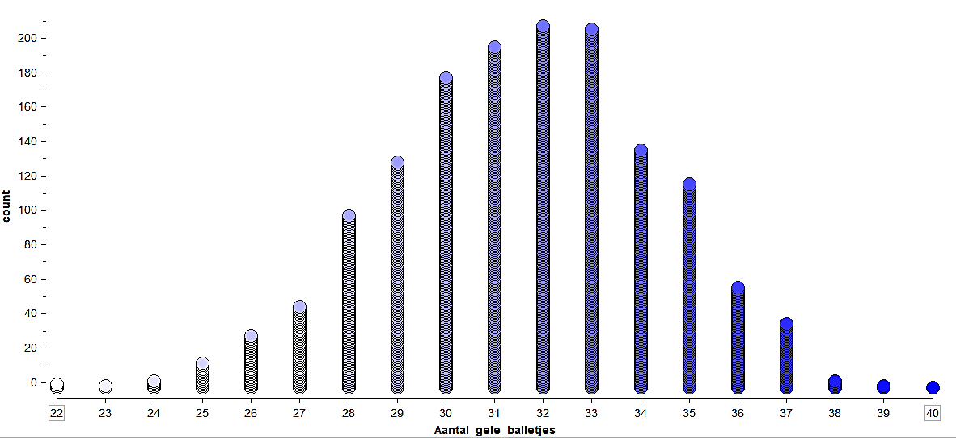
- Verklaar waarom de grafiek hierboven een top heeft bij 32.

In de totale box zijn 400 van de 500 balletjes geel. Dat is $\frac{deel}{totaal}=\frac{400}{500}= \frac{4}{5} deel.$
In de meeste steekproeven zal dan ook $\frac{4}{5}$ geel zijn.
$\frac{4}{5}$van een steekproef van 40 berekenen is $\frac{4}{5}∙40=32$
- In ongeveer hoeveel steekproeven waren er minder dan 30 (dus hooguit 29) gele balletjes zichtbaar? Leg uit hoe je aan je antwoord komt.

Aflezen in grafiek bij 22, 23, 24, 25, 26, 27, 28 en 29. Dus ongeveer 3+2+5+15+35+50+100+130=340. Dus bij ongeveer 340 steekproeven waren minder dan 30 gele balletjes zichtbaar.
- Bereken met behulp van je antwoord bij vraag 2 het percentage van de 1500 steekproeven dat minder dan 30 gele balletjes bevat.

340 van de 1500. Dan geldt $\frac{deel}{totaal}$ , dus $\frac{340}{1500}≈23\%$

- Hoe groot schat je nu de kans (in %) op een steekproefresultaat van minder dan 30 gele balletjes? Motiveer je antwoord.

Van de 1500 steekproeven heeft 23% minder dan 30 gele balletjes. Dus de kans op een resultaat van minder dan 30 balletjes is dan ook 23%

- Bepaal op dezelfde manier als bij vraag 2 t/m 4 de kans op een steekproefresultaat van meer dan 34 gele balletjes. Noteer je berekening hieronder.

Aflezen in grafiek bij 35, 36, 37, 38, 39, 40. Dat geeft ongeveer 110+60+30+5+3+2=210. Dus bij ongeveer 210 van de 1500 steekproeven waren meer dan 34 gele balletjes zichtbaar. $\frac{210}{1500}=0,14.$ Dat is in ongeveer 14% van de gevallen.
- Bepaal de kans op een steekproefresultaat van 34 of minder gele balletjes. Noteer je berekening hieronder.
Meer dan 34 is ongeveer 14% (zie opgave 5). Dus 34 of minder is $100\%-14\%=86\%$

- Bepaal de kans op een steekproefresultaat van minder dan 23 gele balletjes. Noteer je berekening hieronder.
Aflezen in grafiek bij 22. Dat zijn er ongeveer 3. Bij ongeveer 3 van de 1500 steekproeven waren minder dan 23 gele balletjes zichtbaar. $\frac{3}{1500}≈0,002$. Dus in 0,2% van de gevallen.

- Bepaal de kans op een steekproefresultaat van minstens 28 en hoogstens 34 (dus 28, 29, 30, 31, 32, 33 of 34) gele balletjes. Noteer je berekening hieronder.

Aflezen in grafiek bij 28, 29, 30, 31, 32, 33, 34. Dus ongeveer 100+130+180+195+210+205+135=1155. Dus bij ongeveer 1155 van de 1500 steekproeven waren minstens 28 en hoogstens 34 gele balletjes zichtbaar. $\frac{1155}{1500}=0,77$. Dus in 77% van de gevallen.
- Het doel van deze les was onderzoeken welke steekproefresultaten je kunt verwachten. Welke steekproefresultaten verwacht jij bij deze black box (inhoud 400 gele en 100 oranje balletjes en een kijkvenster van 40)? Motiveer je antwoord.

Mogelijke antwoorden: (1) De meeste resultaten hebben 28 t/m 34 gele balletjes (77%, zie opgave 8). (2) Tussen de 22 en 40 want andere resultaten komen bij de 1500 steekproeven niet voor. (3) Of marge tussen (1) en (2) met correcte onderbouwing met de steekproevenverdeling
- Welke steekproefresultaten vind je onwaarschijnlijk en hoe groot is de kans op zo’n resultaat?
Afhankelijk van antwoord bij opgave 9 met verwijzing naar steekproevenverdeling. Bijvoorbeeld: Bij ondergrens van 27 voor meest voorkomende resultaten geldt 60 van de 1500 (4%). Of bij ondergrens 22 voor meest voorkomende resultaten geldt 0 van de 1500 (0%)
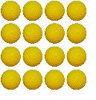

Werkblad 3: Steekproeven simuleren

Deze les ga je onderzoeken welke steekproefresultaten je kunt verwachten bij een steekproef van 50 uit een Black Box die gevuld is met 300 blauwe en 200 gele balletje. Beantwoord voordat je gaat simuleren eerst de volgende vragen.
- Welke aantallen blauwe balletjes verwacht je bij een steekproef van 50 uit een Black Box die gevuld is met 300 blauwe en 200 gele balletjes? Geef je antwoord in intervalnotatie. (Bijvoorbeeld. Als je vooral resultaten van 10 t/m 20 blauwe balletjes verwacht, dan noteer je [10 ; 20]. En als je resultaten van 40 t/m 45 blauwe balletjes verwacht, dan noteer je [40 ; 45].

[…………... ; …………… ] [eigen antwoord, bijvoorbeeld [20 ; 40]]
- Hoe groot schat je de kans op een steekproefresultaat van hooguit 20 blauwe balletjes?
….. %, want [eigen antwoord, bijvoorbeeld 10% want de meeste steekproefresultaten zullen wel meer dan 20 blauwe balletjes hebben]

- Hoe groot schat je de kans op een steekproefresultaat van hooguit 25 blauwe balletjes?
….. %, want [eigen antwoord, bijvoorbeeld 35% want 25 is wel iets minder dan de verwachting maar kan nog redelijk vaak voorkomen]

- Bij een steekproef van 50 kunnen er in principe 0 t/m 50 blauwe balletjes voorkomen. Maak een onderverdeling in drie groepen: 1. Uitzonderlijk lage resultaten, 2. Meest voorkomende resultaten, 3. Uitzonderlijk hoge resultaten. En noteer je verwachtingen in de tabel hieronder.
Steekproefomvang 50 | Steekproefresultaat in intervalnotatie […;…]
Meest voorkomende uitkomsten | [eigen antwoord]
Uitzonderlijk lage uitkomsten | [eigen antwoord]
Uitzonderlijk hoge uitkomsten | [eigen antwoord]

Je gaat nu onderzoeken met de webapp of je verwachtingen bij vraag 1 t/m 4 kloppen. Gebruik hiervoor deze link naar de app https://www.vustat.eu/apps/sampling/index.html?language=3
Volg nu eerst de stappen op het instructieblad.

Beantwoord nu de volgende vragen

- Volg alleen stap 1 t/m 5 van het instructieblad en simuleer de steekproevenverdeling bij slechts 10 herhaalde steekproeven. Beantwoord nu onderstaande vragen.

Wat was het hoogste steekproefresultaat? [eigen antwoord; waarschijnlijk rond de 37]

Wat was het laagste steekproefresultaat? [eigen antwoord; waarschijnlijk rond de 23]

Hoe groot is hier de kans op een steekproefresultaat boven de 35? Stel 1 op de 10, dan 10%

- Hieronder zie je de resultaten van 10 herhaalde steekproeven. De steekproefresultaten waren hier 24, 25, 29, 30, 31, 32, 32, 33, 33, 35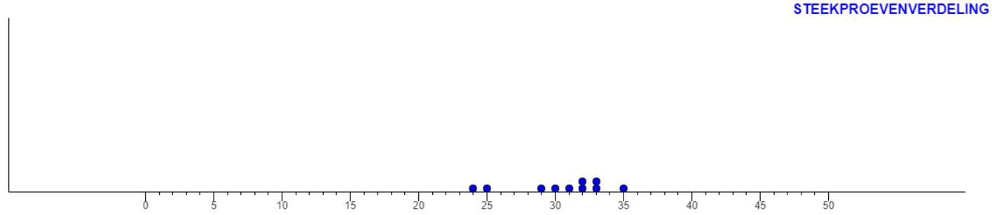

Zijn deze resultaten hetzelfde als die van jou bij vraag 5? [waarschijnlijk niet]

Benoem de overeenkomsten en verschillen [de meeste resultaten liggen tussen de 23 en 37]

- Volg nu stap 6 van het instructieblad en simuleer de steekproevenverdeling bij een groot aantal herhaalde steekproeven (>50.000). Leg uit waarom je een groot aantal herhaalde steekproeven nodig hebt om de kans op specifieke steekproefresultaten te bepalen.

[Bij veel herhalingen kun je de kans op bepaalde uitkomsten relateren aan een groter totaal]

- Bepaal met deze steekproevenverdeling de kans op een steekproefresultaat van hooguit 20 blauwe balletjes.
0,36 %, want de kans op 20 of minder in de steekproevenverdeling is 0,36%

- Bepaal met de steekproevenverdeling de kans op een steekproefresultaat van hooguit 25 blauwe balletjes?
9,79 %, want de kans op 25 of minder in de steekproevenverdeling is 9,79%

- Stel dat je slechts één steekproef uitvoert. De kans dat je toevallig een resultaat vindt van 27 of minder is dan ongeveer 24% (ga dit na). Welke schatting van het totaal aantal blauwe balletjes in een Black Box gevuld met 500 balletjes hoort bij een steekproefresultaat van 27 op de 50 balletjes?

De schatting van het aantal blauwe balletjes in de hele Black Box is dan 270 balletjes.
In werkelijkheid zaten er echter 300 blauwe balletjes in de Black Box. De kans op een afwijkende schatting van 270 of minder is dus 24%

- Bij vraag 9 heb je bepaald dat de kans op een steekproefresultaat van 25 of minder blauwe balletjes gelijk is aan bijna 16%. Welke schatting van het totaal aantal blauwe balletjes in de Black Box gevuld met 500 balletjes hoort bij een steekproefresultaat van 25 op de 50 balletjes?
De schatting van het aantal blauwe balletjes in de hele Black Box is dan 250 balletjes.
- In werkelijkheid zitten er nog steeds 300 blauwe balletjes in de Black Box. Uit vraag 11 blijkt dat de kans op een afwijkende schatting van 250 of minder gelijk is aan 16%. In de volgende vragen gaan we onderzoeken wat de kans op een afwijkende schatting is bij een grotere steekproefomvang.
Hiervoor gaan we een nieuwe steekproevenverdeling simuleren met dezelfde Black Box gevuld met 300 blauwe balletjes (paars in de web app) en 200 gele balletjes. Voor de steekproefomvang bij stap 4 kiezen we nu voor 250.
Simuleer de steekproevenverdeling bij een steekproefomvang van 250 en bepaal hiermee de kans op een steekproefresultaat van 135 of minder.

3 %, want bij veel herhalingen is de kans op 135 of minder in de steekproevenverdeling 3%

Bij een steekproefresultaat van 135 of minder hoort een schatting van het totaal aantal blauwe balletjes van 270 of minder – in de Black Box gevuld met 500 balletjes. Bij vraag 10 was deze kans op een afwijkende schatting van 270 of minder nog 24%, we zien dat deze nu slechts 3% is.

- Bepaal met de steekproevenverdeling van vraag 12, met omvang 250, de kans op een steekproefresultaat van 125 of minder.

0,07 %, want bij veel herhalingen is de kans op 125 of minder in de steekproevenverdeling 0,07%

Bij een steekproefresultaat van 125 of minder hoort een schatting van het totaal aantal blauwe balletjes van 250 of minder – in de Black Box gevuld met 500 balletjes. Bij vraag 11 was deze kans op een afwijkende schatting van 250 of minder nog 16%, we zien dat deze nu nagenoeg 0% is. Leg uit welke conclusie je hieruit kunt trekken over het effect van steekproefomvang op de schatting van de populatie.
Een grotere steekproef lijkt meestal meer op de onderliggende populatie.
- Experimenteer nu zelf met het programma door andere Black Box modellen in te voeren, bijvoorbeeld 25% paars of 80% paars. Noteer je bevindingen hieronder.

[Eigen bevindingen]

Instructieblad Black Box simulatie
Stap 1: Open de webapp via deze link https://www.vustat.eu/apps/sampling/index.html?language=3
Stap 2: Kies bij Populatie (linksboven) voor het juist model. Verander hiervoor ‘Normaal’ in ‘Proportie’ zodat een Black Box verschijnt met twee kleuren: paars en geel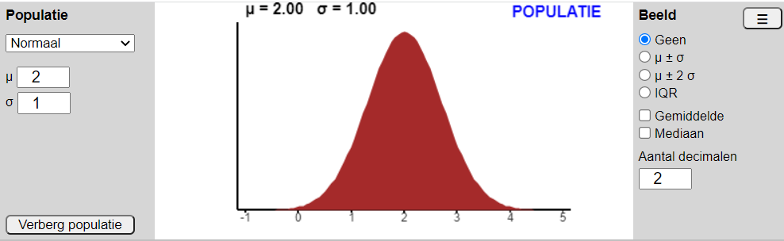
Stap 3: Voer het percentage in van de kleur die je gaat onderzoeken. In dit geval onderzoeken we het aantal blauwe balletjes uit een Black Box die gevuld is met 300 blauwe en 200 gele balletjes. Het percentage blauwe balletjes is dan 300 van de 500 balletjes, dus $\frac{300}{500}$ x 100% = 60%. Omdat we de blauwe balletjes gaan onderzoeken, voeren we het percentage blauwe balletjes in bij de pijl hieronder (paars). Er is nu een model van de Black Box ingevoerd met 60% van de te onderzoeken kleur en 40% met een andere kleur.
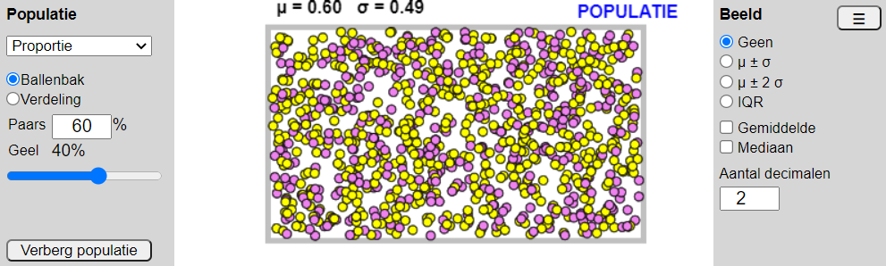
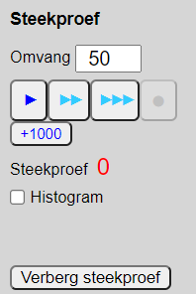
Stap 4: Nu gaan we de steekproefgegevens invoeren. We onderzoeken een Black Box met een kijkvenster van 50, oftewel een steekproefomvang van 50. In het middelste venster voeren we hiervoor bij Omvang 50 in. Simuleer nu een steekproef door op het donkerblauwe driehoekje (startknop) in het middelste venster te klikken.
In het venster verschijnt nu het aantal gele en paarse balletjes in één steekproef met omvang 50. Zie voorbeeld hieronder met 34 paarse en 16 gele balletjes (omdat steekproefresultaten variëren, kan er bij jullie een andere waarde uitkomen).
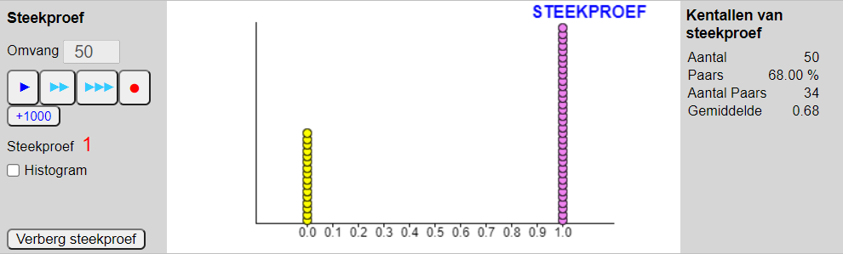
Stap 5: Kies nu in het onderste venster bij ‘Verdeling van’ voor ‘Aantal paars’. Je ziet nu een stip verschijnen bij het aantal van 34 Paars uit de gesimuleerde steekproef. Simuleer nu nog enkele steekproeven zodat er meerdere resultaten verschijnen.
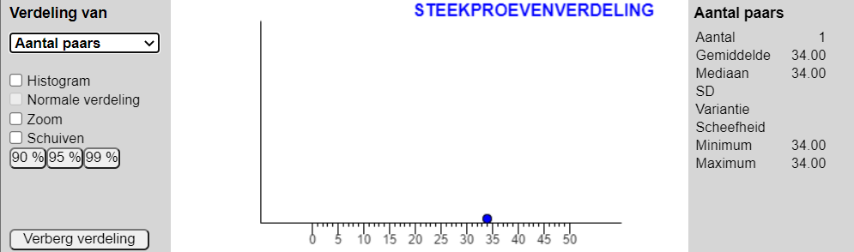
Gebruik de versnelde procedure door de dubbele of driedubbele pijl te gebruiken of +1000 toets
Bij voldoende gesimuleerde steekproeven ontstaat een klokvormige verdeling, zoals hieronder.
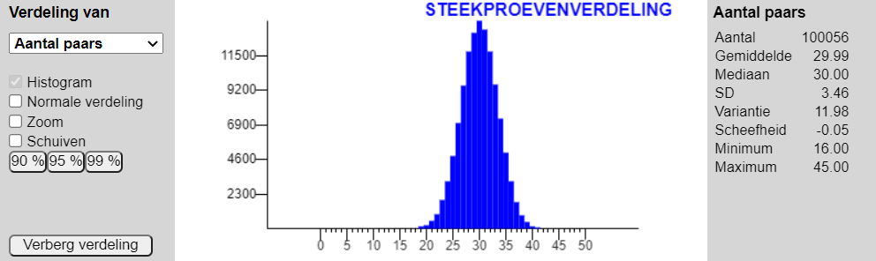
Met de optie ‘Zoom’ kun je de klokvorm nog duidelijker weergeven.

Stap 6: Met de optie ‘Schuiven’ kun je vervolgens de kans op bepaalde steekproefresultaten bepalen.
Als je kiest voor 90% gebied, dan worden de 5% uitzonderlijk lage steekproefresultaten en de 5% uitzonderlijk hoge steekproefresultaten rood gemarkeerd. Zie voorbeeld hieronder.
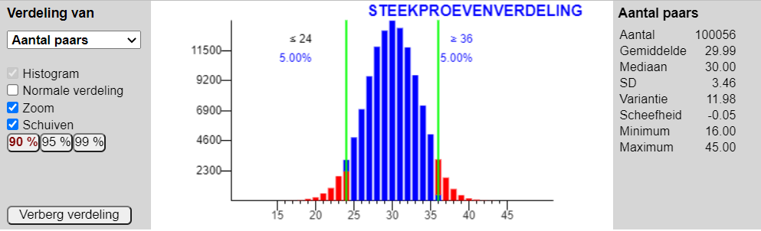
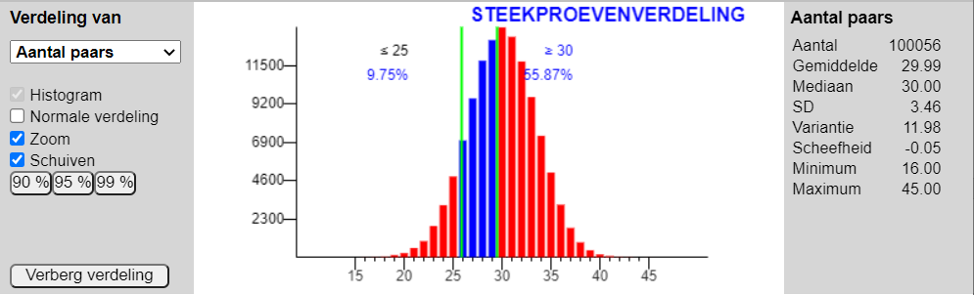
De groene grenzen kun je verschuiven om de kans op specifieke steekproefresultaten te bepalen. Het programma bepaalt steeds de kans op het resultaat in het rode deel van de grafiek. In de grafiek hieronder kun je aflezen dat de kans op een resultaat van 25 of lager uitkomt op 9,75% en de kans op 30 of hoger is 55,87%. Dit betekent dat de kans op een resultaat tussen 25 en 30 (dus 26, 27, 28, 29) neerkomt op 100% - 9,75% - 55,87% = 34,38%
En hieronder is af te leiden dat de kans op precies 30 neerkomt op 100% - 44,13% - 44,40% = 11,47%.
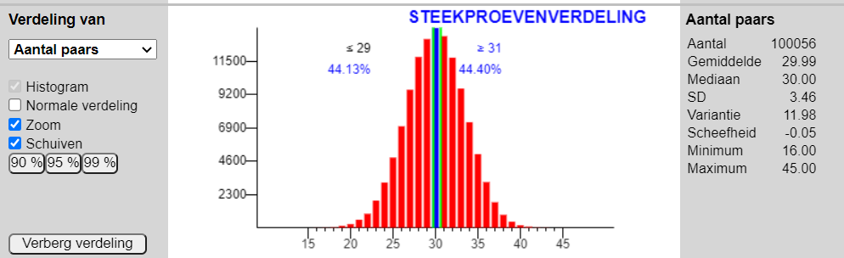

Werkblad 4a: Dagelijks ontbijt?!

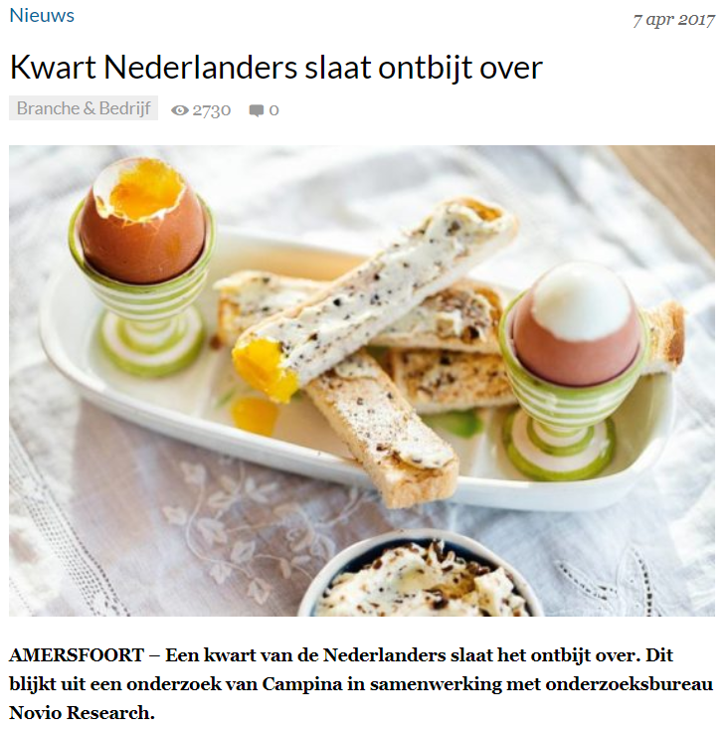
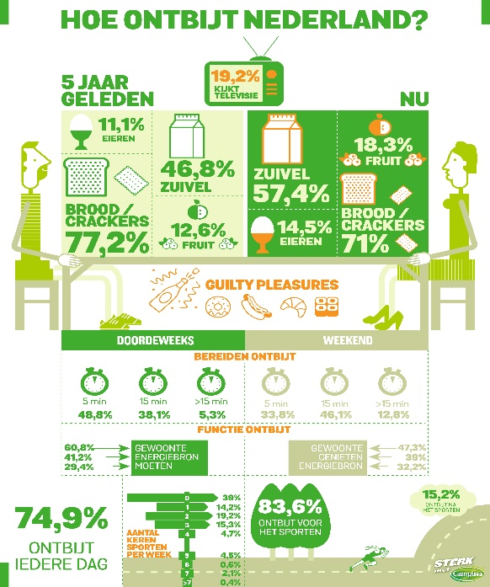
Hieronder zie je een aantal nieuwsberichten met betrekking tot het ontbijtgedrag van Nederlanders.
Hoe belangrijk vind jij het om dagelijks te ontbijten?
Noteer je antwoord op schaal van 0 (onbelangrijk) tot 10 (heel belangrijk)
[Eigen antwoord]
Motiveer je antwoord.
[Eigen antwoord]
Maak een schatting van het percentage leerlingen dat dagelijks ontbijt.
[Eigen antwoord]

Is ontbijt overslaan gezond?
Het verband tussen regelmatig eten en het risico op hart- en vaatziekten, kanker, diabetes type 2 en overgewicht wordt veel onderzocht. Vermoedens bestaan dat hoe laat we eten, hoe vaak we eten en maaltijden overslaan, een effect kan hebben op onze gezondheid. Dat heet Chrono-nutrition. Er is nog discussie over de gezondheidseffecten van wel of niet ontbijten. De meeste onderzoeken laten zien dat ontbijten gunstige effecten kan hebben, vooral bij kinderen en adolescenten. Zo lijkt er als je ontbijt minder risico te zijn op overgewicht, diabetes, hart- en vaatziekten en hoge bloeddruk.

Werkblad 4b: Steekproeven simuleren

Volgens cijfers van het Nederlands Jeugd Instituut (https://www.nji.nl/cijfers/eten ) ontbijt ongeveer 80% van de VO-leerlingen door de week elke dag. Een VO-school is nieuwsgierig naar het ontbijtgedrag van de leerlingen en wil weten of dit afwijkt van het landelijk gemiddelde. De school bestaat uit 3000 leerlingen, dus de verwachting is dat 2400 leerlingen door de week elke dag ontbijten. Om te onderzoeken of dit ook daadwerkelijk zo is, willen ze een steekproef nemen onder 30 leerlingen.

Als het ontbijtgedrag van de school vergelijkbaar is met de landelijke cijfers, dan is de verwachting dat 80% van de leerlingen in de steekproef – 24 leerlingen – dagelijks ontbijten. We weten echter dat steekproefresultaten kunnen variëren. Het is dus goed mogelijk dat er slechts 22 leerlingen in de steekproef ontbijten, terwijl er in de hele school toch 80% dagelijks ontbijt. Het is echter zeer uitzonderlijk als er in de steekproef maar 10 leerlingen ontbijten, terwijl er in de hele school toch 80% dagelijks ontbijt.

Door een Black Box model van deze situatie te maken, kunnen we vooraf onderzoeken welke steekproefresultaten kunnen voorkomen. Als de school vergelijkbaar is met de landelijke cijfers, dan bestaat het Black Box model uit 80% paars (aantal ontbijtende leerlingen). Volg het instructieblad voor het simuleren van steekproeven en voer een model van de ontbijtpopulatie via https://www.vustat.eu/apps/sampling/index.html?language=3

Simuleer de steekproevenverdeling bij steekproefomvang 30. Gebruik de optie ‘Schuiven’ en ‘95%’. Je kunt nu aflezen dat de 2,5% uitzonderlijke lage steekproefresultaten bestaan uit 19 of minder paarse balletjes, oftewel 19 of minder leerlingen die ontbijten in een steekproef van 30.

- Bepaal nu de 2,5% uitzonderlijk hoge steekproefresultaten en noteer die in de tabel hieronder. De meest voorkomende steekproefresultaten liggen tussen deze grenzen in, noteer deze ook in de tabel hieronder.

Steekproefomvang 30 | Steekproefresultaat in intervalnotatie […;…]
Uitzonderlijk lage steekproefresultaten | 19 of minder, dus  [0 ; 19]
Uitzonderlijk hoge steekproefresultaten | [28 ; 30]
Meest voorkomende resultaten (95%) | [19 ; 28]

- Bekijk opnieuw de tabel bij vraag 1. Op basis van een steekproefresultaat maak je een schatting van de populatie. Bij de 2,5% uitzonderlijk lage steekproefresultaten horen 19 of minder leerlingen die ontbijten. Stel dat je toevallig zo’n lage steekproef meet, dan schat je dat minder dan 1900 leerlingen op de school ontbijten terwijl in werkelijkheid toch 2400 leerlingen dagelijks ontbijten. Je hebt dus 2,5% kans op een laag afwijkende schatting van 1900 of minder.
Noteer hieronder de populatie-schatting bij de uitzonderlijke hoge steekproefresultaten en bij de meest voorkomende resultaten

- Bij uitzonderlijk lage steekproefresultaten horen populatie-schattingen van 1900 of minder
- Bij uitzonderlijk hoge steekproefresultaten horen populatie-schattingen van 2800 of meer
- Bij de meest voorkomende resultaten horen populatie-schattingen van 1900 t/m 2800

Vanwege steekproefvariatie kunnen de steekproefresultaten bij een steekproef van 30 variëren tussen de 19 en 28, de meest voorkomende steekproefresultaten, terwijl de ontbijtgewoonte in de school toch bestaat uit de 80%.
Bij resultaten onder de 19 leerlingen is echter sprake van een uitzonderlijk laag steekproefresultaat. Er is dan reden voor de school om aan te nemen dat het ontbijtgedrag in de school lager ligt dan het landelijk gemiddelde van 80%.

- Bepaal in de volgende gevallen of de school reden heeft om te twijfelen aan het ontbijtgedrag van de leerlingen.
Stel dat 22 leerlingen in de steekproef van 30 door de week elke dag ontbijt. Is er dan reden om aan te nemen dat het ontbijtgedrag van de school afwijkt?

Ja / nee, want 22 hoort bij meest voorkomende resultaten [19 ; 28]
Stel dat 16 leerlingen in de steekproef van 30 door de week elke dag ontbijt. Is er dan reden om aan te nemen dat het ontbijtgedrag van de school afwijkt?

Ja / nee, want 16 hoort bij uitzonderlijk lage resultaten. Dit komt zelden voor. Waarschijnlijk zijn er in de school dan minder leerlingen die ontbijten.
Steekproefomvang 10 | Steekproefresultaat in intervalnotatie
Uitzonderlijk lage steekproefresultaten | 5 of minder, dus  [0 ; 5]
Uitzonderlijk hoge steekproefresultaten | [10]
Meest voorkomende resultaten (95%) | [5 ; 10]
- Wegens drukte aan het einde van het schooljaar is een steekproef onder 30 leerlingen niet mogelijk. Er wordt daarom een steekproef gehouden onder slechts 10 leerlingen.
Maak opnieuw een Black Box model van de situatie en simuleer de steekproevenverdeling bij steekproefomvang 10. Vul de tabel hiernaast in voor een steekproefomvang van 10. https://www.vustat.eu/apps/sampling/index.html?language=3

- Bekijk opnieuw de tabel bij vraag 4. Op basis van een steekproefresultaat maak je een schatting van de populatie. Bij de 2,5% uitzonderlijk lage steekproefresultaten horen 5 of minder leerlingen die ontbijten. Stel dat je toevallig zo’n lage steekproef meet, dan schat je dat minder dan 1500 leerlingen op de school ontbijten terwijl in werkelijkheid toch 2400 leerlingen dagelijks ontbijten. Je hebt dus 2,5% kans op een laag afwijkende schatting van 1500 of minder.
Noteer hieronder de populatie-schatting bij de uitzonderlijke hoge steekproefresultaten en bij de meest voorkomende resultaten

- Bij uitzonderlijk lage steekproefresultaten horen populatie-schattingen van 1500 of minder
- Bij uitzonderlijk hoge steekproefresultaten horen populatie-schattingen van 3000
- Bij de meest voorkomende resultaten horen populatie-schattingen van 1500 tot 3000

Vanwege steekproefvariatie kunnen de steekproefresultaten bij een steekproef van 10 variëren tussen de 5 en 10, de veel voorkomende steekproefresultaten, terwijl de ontbijtgewoonte in de school toch bestaat uit de 80%. Bij resultaten onder de 5 leerlingen is echter sprake van een uitzonderlijk laag steekproefresultaat. Er is dan reden voor de school om aan te nemen dat het ontbijtgedrag in de school lager ligt dan het landelijk gemiddelde van 80%.

- Bepaal in de volgende gevallen of de school reden heeft om te twijfelen aan het ontbijtgedrag van de leerlingen.
Stel dat 7 leerlingen in de steekproef van 10 door de week elke dag ontbijt. Is er dan reden om aan te nemen dat het ontbijtgedrag van de school afwijkt?

Ja / nee, want 7 hoort bij de meest voorkomende steekproefresultaten
Stel dat 4 leerlingen in de steekproef van 10 door de week elke dag ontbijt. Is er dan reden om aan te nemen dat het ontbijtgedrag van de school afwijkt?

Ja / nee, want 4 hoort bij de uitzonderlijk lage resultaten. Dit komt zelden voor, dus waarschijnlijk ziet de populatie er in werkelijkheid anders uit.
Steekproefomvang 100 | Steekproefresultaat
Uitzonderlijk lage steekproefresultaten | 72 of minder, dus  [0 ; 72]
Uitzonderlijk hoge steekproefresultaten | [88 ; 100]
Meest voorkomende resultaten (95%) | [72 ; 88]
- Bij nader inzien besluit de directie de steekproef door te schuiven naar het volgende schooljaar en af te nemen onder 100 leerlingen. Bij welk steekproefresultaat is het nu waarschijnlijk dat de ontbijtgewoonte van leerlingen afwijkt? Vul eerst de tabel hiernaast in voor een steekproefomvang van 100.

- Bekijk opnieuw de tabel bij vraag 7. Op basis van een steekproefresultaat maak je een schatting van de populatie. Bij de 2,5% uitzonderlijk lage steekproefresultaten horen 72 of minder leerlingen die ontbijten. Stel dat je toevallig zo’n lage steekproef meet, dan schat je dat minder dan 2160 leerlingen op de school ontbijten terwijl in werkelijkheid toch 2400 leerlingen dagelijks ontbijten. Je hebt dus 2,5% kans op een laag afwijkende schatting van 2160 of minder.
Noteer hieronder de populatie-schatting bij de uitzonderlijke hoge steekproefresultaten en bij de meest voorkomende resultaten

- Bij uitzonderlijk lage steekproefresultaten horen populatie-schattingen van 2160 of minder
- Bij uitzonderlijk hoge steekproefresultaten horen populatie-schattingen van 2640 of meer
- Bij de meest voorkomende resultaten horen populatie-schattingen van 2160 tot 2640

Vanwege steekproefvariatie kunnen de steekproefresultaten bij een steekproef van 100 variëren tussen de 72 en 88, de meest voorkomende steekproefresultaten, terwijl de ontbijtgewoonte in de school toch bestaat uit de 80%. Bij resultaten onder de 72 leerlingen is er reden voor de school om aan te nemen dat het ontbijtgedrag in de school lager ligt dan het landelijk gemiddelde van 80%.

- Bepaal in de volgende gevallen of de school reden heeft om te twijfelen aan het ontbijtgedrag van de leerlingen.
Stel dat 75 leerlingen in de steekproef van 100 door de week elke dag ontbijt. Is er dan reden om aan te nemen dat het ontbijtgedrag van de school afwijkt?

Ja / nee, want 72 hoort bij meest voorkomende resultaten in de steekproevenverdeling
Stel dat 90 leerlingen in de steekproef van 100 door de week elke dag ontbijt. Is er dan reden om aan te nemen dat het ontbijtgedrag van de school afwijkt?

Ja / nee, want 90 is uitzonderlijk hoog in de steekproevenverdeling en komt zelden voor

- Vergelijk de schattingen van de populatie bij vraag 2, 5 en 8 voor de meest waarschijnlijke uitkomsten. Welke conclusie kun je trekken over een grotere steekproefomvang? Verklaar je antwoord.

De schatting bij een grotere steekproefomvang variëren minder en liggen dichter bij de werkelijke populatie (proportie).

- Vind je het een slim besluit van de schoolleiding om een grotere steekproefomvang te nemen? Motiveer je antwoord.

Ja, want een grotere steekproefomvang geeft meer informatie over de populatie en levert een meer betrouwbare schatting op.
- Kan de schoolleiding op basis van een steekproef zeker weten of het ontbijtgedrag van de leerlingen afwijkt van het landelijk gemiddelde? Motiveer je antwoord.

Nee, want bij een steekproef speelt ‘toeval’ een rol. Hierdoor is er een kans dat het steekproefresultaat afwijkt van de totale populatie van de school

- Stel dat de schoolleiding alle leerlingen van de school ondervraagt. Kunnen ze dan zeker weten of het ontbijtgedrag van de leerlinge afwijkt van de landelijke cijfers? Motiveer je antwoord.

Ja, als je iedereen ondervraagt dan speelt ‘toeval’ geen rol en kun je bepalen of de school meer of minder leerlingen heeft die dagelijks ontbijten, ten opzichte van het landelijk gemiddelde.

Werkblad 5: Extra onderzoeksopdracht

De schoolleiding van basisschool ‘De Wegwijzer’ wil weten of het ontbijtgedrag van de 400 leerlingen op de school zorgelijk is in vergelijking met andere scholen. Volgens het NJi (https://www.nji.nl/cijfers/eten ) gebruikt 89% van de Nederlandse basisschoolleerlingen dagelijks een ontbijt.
De basisschool heeft in het begin van het schooljaar haar leerlingen ondervraagd. Er bleken 340 van de leerlingen te ontbijten. Onderzoek of de gegevens van het begin van het schooljaar, waarbij 340 van de 400 leerlingen (oftewel 85%) dagelijks ontbijten, sterk afwijkend is ten opzichte van het landelijk gemiddelde.

Schrijf een rapport voor de schoolleiding waarin je, onderbouwd met de gesimuleerde steekproevenverdeling, antwoord geeft op de vraag van de schoolleiding.
(Tip: Maak een Black Box model van de landelijke situatie met 89% paars en zie de school als een steekproef van 400 uit deze totale Black Box)
[Eigen uitwerking met steekproevenverdeling.
Mogelijke uitwerking: Het Black Box model bestaat uit 89% paars en steekproefomvang van 400. De steekproevenverdeling van dit model laat zien dat de kans op een steekproefresultaat van 340 of minder slechts 0,87% is. Hieruit kan geconcludeerd worden dat de school afwijkt van de landelijke cijfers]

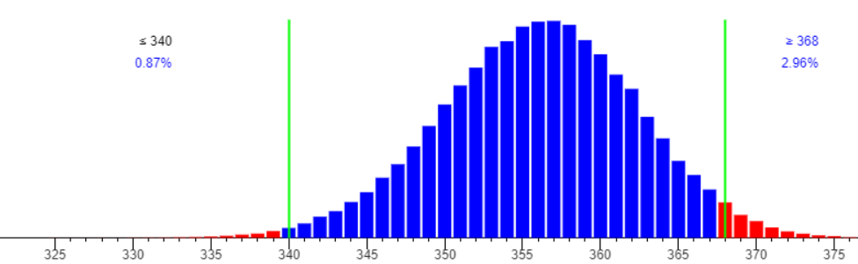
……………………………………………………………………………………………………………………………………………………..

Werkblad 6: Social Media

- Social Media is niet meer weg te denken uit ons medialandschap en staat volop in de belangstelling. Maar welke platformen worden op dit moment door Nederlandse jongeren gebruikt? Om dit te onderzoeken maken we gebruik van een steekproef. Het opzetten van een aselecte, representatieve steekproef van voldoende omvang vraagt veel tijd en energie. In vraag 1 beperken we ons daarom tot het verzamelen van data uit de klas. Op basis van deze steekproefdata maken we vervolgens een globale schatting van het Social Media gebruik van Nederlandse jongeren bij vraag 2. Noteer de gegevens van je klas in onderstaande tabel.
Tabel 1: Dagelijks gebruik van Social Media in onze klas [voorbeeld uitwerking]
Social Media platform | Absolute waarde (N = 25) | Relatieve waarde (in … %)
WhatsApp | 23 | 92%
Facebook | 10 | 40%
Instagram | 20 | 80%
Snapchat | 20 | 80%
YouTube | 15 | 60%
TikTok | 20 | 80%

Tabel 2: Dagelijks gebruik Social Media van Nederlandse jongeren
Social Media platform | 15-19 jarigen
WhatsApp | 92%
Facebook | 40%
Instagram | 80%
Snapchat | 80%
YouTube | 60%
TikTok | 80%

- Hoeveel procent van de Nederlandse jongeren tussen de 15-19 jaar verwacht je dat dagelijks gebruik maken van Social Media. Noteer dit in tabel 2 hiernaast.

3. Vergelijk tabel 1 en 2. Benoem en verklaar de overeenkomsten en verschillen.
[Eigen antwoord. Enkele voorbeelden. (1) Hetzelfde omdat onze klas ook in de leeftijd van 15-19-jarigen valt. (2) Waarschijnlijk meer Facebook en minder TikTok bij landelijke cijfers omdat dat meer bij 15-16-jarigen speelt. (3) Eigen mening met argumentatie]

Onderzoekdata Nederlandse jongeren (2021)
Om een goede schatting te maken is een steekproef van grotere omvang gewenst. Hiervoor gebruiken we resultaten van onderzoeksbureau Newcom. Elk jaar doet dit bureau onderzoek naar Social Media gebruik in Nederland. Hiervoor nodigen ze inwoners van 15 jaar en ouder uit om via een online vragenlijst deel te nemen aan het Nationale Social Media Onderzoek. De steekproef in 2021 vormde met 7.021 respondenten een representatieve afspiegeling van de Nederlandse bevolking van 15 jaar en ouder. Uit dit onderzoek bleek onder andere dat 89% van alle jongeren tussen de 15-19 jaar dagelijks WhatsApp gebruikt. De resultaten voor andere platformen vind je in de grafiek hieronder.
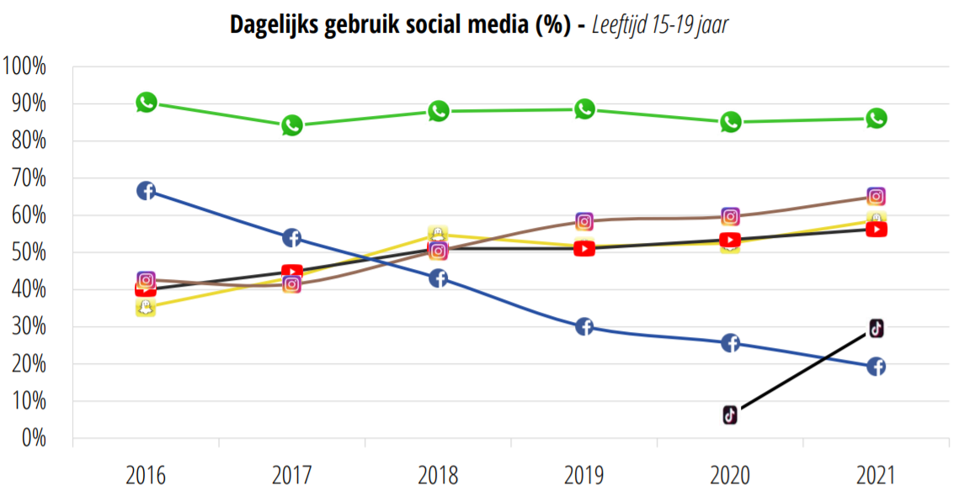

- Vergelijk de uitslag van dit onderzoek met de steekproefresultaten van de klas. Welke verschillen en overeenkomsten zie je? Kun je die verklaren?

[Eigen antwoord. Mogelijke verklaringen zijn leeftijd (geen 18-19-jarigen in de klas) en recente veranderingen (cijfers 2021 en nu 2022).

………………………………………………………………………………………………………………………………………………

..…………………………………………………………………………………………………………………………………………….
- Welk steekproefresultaat, de klas of Newcom, zou jij gebruiken om het Social Media gebruik van Nederlandse jongeren tussen de 15-19 jaar te schatten? Motiveer je antwoord

Newcom vanwege de grotere steekproefomvang en representatieve leeftijd van 15-19 jaar

………………………………………………………………………………………………………………………………………………

- We gaan nu onderzoeken of de resultaten van de klas sterk afwijken van de landelijke cijfers. Als eerste kijken we hierbij naar Instagram. Gebruik de web app https://www.vustat.eu/apps/sampling/index.html?language=3 om te onderzoeken welke steekproefresultaten waarschijnlijk zijn bij een steekproefomvang ter grootte van jullie klas.

- Simuleer voldoende veel simulaties bij een steekproefomvang van het aantal leerlingen in jullie klas. Welke steekproefresultaten komen het meeste voor? Motiveer je antwoord.
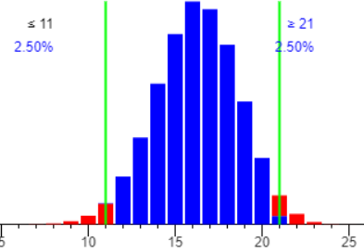
[Simulatie met Black Box model voor Instagram waarbij 65% paars en steekproefomvang klas (bijv. 25 lln). Zie model hiernaast. De meeste resultaten tussen 11 en 21]

- Welke steekproefresultaten zijn uitzonderlijk hoog? En welke zijn uitzonderlijk laag?
Uitzonderlijk hoog 21 of meer
Uitzonderlijk laag 11 of minder

c. Vergelijk het resultaat bij 6b. met de gegevens van jullie klas. Is jullie klas afwijkend of niet?
Motiveer je antwoord.
De steekproevenverdeling vergelijken met de (eigen) tabel bij opgave 1. In dit voorbeeld kan bij opgave 1 een resultaat van 20 afgelezen worden. Dit valt onder de meest voorkomende resultaten, dus is het niet afwijkend]

- Onderzoek nu op dezelfde manier als bij vraag 6 of het WhatsApp gebruik van jullie klas afwijkt van de landelijke cijfers. Beschrijf je werkwijze en conclusie hieronder.
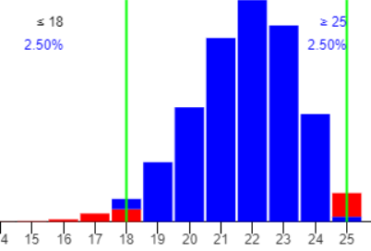
[Simulatie met Black Box model voor WhatsApp waarbij 87% paars en steekproefomvang klas (bijv. 25 lln). Zie model hiernaast. De meeste resultaten tussen 18 en 25. Dit vergelijken met de (eigen) tabel bij opgave 1. In dit voorbeeld kan bij opgave 1 een resultaat 23 van afgelezen worden. Dit valt onder de meest voorkomende resultaten, dus is het niet afwijkend]
- Onderzoek nu op dezelfde manier als bij vraag 6 en 7 of het gebruik van Facebook, Snapchat, YouTube of TikTok in jullie klas afwijkt van de landelijke cijfers. Beschrijf je werkwijze en conclusies hieronder.
[Voorbeelduitwerkingen]
[Simulatie met Black Box model voor Facebook waarbij 20% paars en steekproefomvang klas (bijv. 25 lln). De meeste resultaten tussen 1 en 9. In de klas waren er 10 (vb opgave 1), dus dat is afwijkend; Simulatie met Black Box model voor Snapchat waarbij 57% paars en steekproefomvang klas (bijv. 25 lln). De meeste resultaten tussen 9 en 19. In de klas waren er 20 (vb opgave 1), dus dat is afwijkend; Simulatie met Black Box model voor YouTube waarbij 55% paars en steekproefomvang klas (bijv. 25 lln). De meeste resultaten tussen 9 en 19. In de klas waren er 15 (vb opgave 1), dus dat is NIET afwijkend; Simulatie met Black Box model voor TikTok waarbij 57% paars en steekproefomvang klas (bijv. 25 lln. De meeste resultaten tussen 3 en 12. In de klas waren er 20 (vb opgave 1) dus dat is sterk afwijkend]

Werkblad 7: Hypothese toetsen

Vorige lessen heb je via de webapp https://www.vustat.eu/apps/sampling/index.html?language=3 onderzocht welke steekproefresultaten je kunt ‘verwachten’ op basis van een Black Box model. In deze les gaan we deze werkwijze gebruiken om hypothesen te toetsen. We doen dit door het Black Box model toe te passen in de praktijk.

Allereerst doen we dit met het Smartie-experiment. Smarties zijn chocoladepastilles van de firma Nestlé. In het verleden leidde één soort gekleurde Smarties tot de volgende ophef:
Op 10 mei 2006 werd bekendgemaakt dat de blauwe Smartievariant uit de productie wordt genomen. Dit omdat de blauwe Smartie met een kunstmatige kleurstof werd gekleurd die hyperactiviteit en agressie kan opwekken bij kinderen die daarvoor gevoelig zijn. Sinds februari 2008 zijn de blauwe Smarties, met natuurlijke kleurstof, terug in productie.
Op basis van deze info is het mogelijk dat (wegens de ophef over blauwe Smarties in het verleden) de fabrikant terughoudend is met de aantallen blauwe Smarties in de verpakking. Dit gaan we onderzoeken! We gaan dus onderzoeken of de verschillende kleuren Smarties in gelijke hoeveelheden worden geproduceerd en ook in gelijke hoeveelheden worden verdeeld over de verpakkingen, of dat er aanleiding is om te denken dat de fabrikant ‘zuinig’ is met het aantal blauwe Smarties. In de verpakking vind je gele, rode, bruine, groene, oranje, paarse, roze en blauwe. Als alle acht kleuren evenredig verdeeld zijn, dan is de hoeveelheid blauwe smarties $\frac{1}{8}$ deel oftewel 12,5%. De nulhypothese wordt daarmee:
$$H_{0} : p\left(blauwe Smartie\right)= \frac{1}{8} (12,5\%)$$
En de alternatieve hypothese:
$$H_{1} : p\left(blauwe Smartie\right)< \frac{1}{8}(12,5\%)$$

We weten dat er door toeval iets meer of minder blauwe Smarties in een doosje kunnen zitten. Echter, de kans op sterk afwijkende resultaten is klein. Gemiddeld zitten er ongeveer 40 smarties in een doosje. In deze les gaan we testen of de nulhypothese klopt.

Maak een Black Box model via https://www.vustat.eu/apps/sampling/index.html?language=3 van deze situatie (dus 12,5% paars) en simuleer de steekproevenverdeling van veel herhalingen (>50.000) bij steekproefomvang 40 (aantal smarties in een doosje). Gebruik zonodig het instructieblad bij de webapp. Via de optie ‘Schuiven’ en ’90%’ (stap 6 instructieblad) kun je de grenzen van de meest voorkomende steekproefresultaten bepalen. De ondergrens van dit gebied ligt bij 2 smarties (ga dit na!).

Als de nulhypothese klopt, dan bevat 95% van de doosjes dus 2 of meer blauwe smarties. De kans op een uitzonderlijk laag steekproefresultaat van 0 of 1 blauwe smartie per doosje is dus kleiner van 5%. We noemen deze uitzonderijk lage steekproefresultaten het kritieke gebied.

Op basis van deze simulaties kunnen we de hypothese meetbaar maken in de praktijk. Als een steekproefresultaat binnen het verwachte gebied valt, dan wordt de nulhypothese aangenomen. Als een steekproefresultaat in het kritieke gebied valt – hier dus uitzonderlijk laag – dan wordt de nulhypothese verworpen. We gaan de hypothese testen door het aantal blauwe smarties in één doosje te meten.

De nulhypothese wordt daarmee:
$$H_{0} : p\left(blauwe Smartie\right)= \frac{1}{8} (2 of meer blauwe smarties in het doosje)$$
En de alternatieve hypothese:
$$H_{1} : p\left(blauwe Smartie\right)< \frac{1}{8}\left(0 of 1 blauw smartie in het doosje\right)$$

Neem een doosje smartie en tel het aantal blauwe smarties. Kun je de nulhypothese verwerpen of aannemen? Onderbouw je antwoord.

[Eigen antwoord. Bij nul of 1 blauw smartie in het doosje wordt de nulhypothese verworpen. Bij 2 of meer blauwe smarties wordt de nulhypothese aangenomen]

Suggesties voor toepassing in andere situaties:
De aanpak hierboven kan op tal van situaties toegepast worden. We geven hieronder een voorbeeld in de context van ‘scholieren en bijbaantjes’.
Volgens cijfers van het CBS had in 2018 de helft van het aantal scholieren een bijbaantje. Aan de hand van een steekproef in jullie klas gaan we bepalen of deze gegevens nog actueel zijn of dat het aantal scholieren met een bijbaantje mogelijk gewijzigd is. Bij wijziging kan het percentage gestegen of gedaald zijn, we onderzoeken nu dus tweezijdig.

De nulhypothese wordt daarmee:
$$H_{0} : p\left(scholieren met bijbaantje\right)= \frac{1}{2} (50\%)$$
En de alternatieve hypothese:
$$H_{1} : p\left(scholieren met bijbaantje\right)≠ \frac{1}{2}\left(50\%\right)$$

Om dit te meten zouden we aan aselecte en willekeurige steekproef moeten nemen in de praktijk. Aselect betekent willekeurig gekozen uit alle scholieren in Nederland en representatief betekent dat scholieren met specifieke kenmerken, zoals schoolniveau of leeftijd, evenredig vertegenwoordigd zijn. Aangezien een aselecte en representatieve steekproef afnemen veel tijd en moeite kost, beperken we ons hier tot een steekproef in jullie klas. De steekproefomvang die we gaan gebruiken is dus het aantal leerlingen in de klas.

Maak een Black Box model via https://www.vustat.eu/apps/sampling/index.html?language=3 van deze situatie (dus 50% paars) en simuleer de steekproevenverdeling van veel herhalingen (>50.000) bij steekproefomvang met de grootte van jullie klas. Gebruik zonodig het instructieblad bij de webapp.

Omdat we hier tweezijdig gaan toetsen (het kan immers meer of minder geworden zijn), gebruiken we nu via ‘Schuiven’ de optie ‘95%’. Dit betekent dat de meeste metingen, 95%, tussen deze grenzen zullen liggen. Bij een klas van 30 leerlingen liggen de grenzen van het 95% gebied bij 10 en 20 leerlingen (zie afbeelding hieronder).
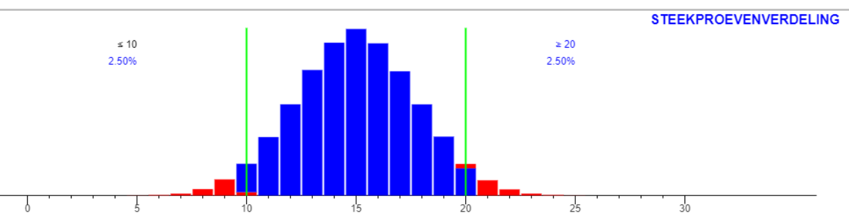
Resultaten onder de 10 en boven de 20 liggen dus in het kritieke gebied. Als de nulhypothese klopt, dan zullen er in een klas van 30 scholieren tussen de 10 en 20 een bijbaantje hebben. Resultaten onder de 10 en boven de 20 liggen dus in het kritieke gebied. Bij een klas met 30 scholieren kan de hypothese als volgt meetbaar gemaakt worden:
De nulhypothese wordt:
$$H_{0} : p\left(aantal scholieren met bijbaantje\right)= \frac{1}{2} (10 tot 20 scholieren in de klas van 30)$$
En de alternatieve hypothese:
$$H_{1} : p\left(aantal scholieren met bijbaantje\right)≠ \frac{1}{2}\left(minder dan 10 of meer dan 20 in de klas\right)$$
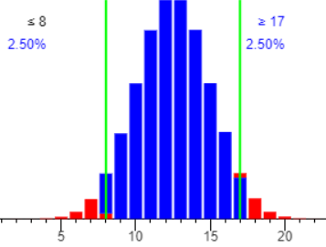
- Bepaal nu zelf het kritieke gebied voor het aantal leerlingen in jullie klas. Maak een Black Box model via https://www.vustat.eu/apps/sampling/index.html?language=3 van de situatie (dus 50% paars) en simuleer de steekproevenverdeling van veel herhalingen (>50.000) bij steekproefomvang met de grootte van jullie klas (aantal lln). Gebruik zonodig het instructieblad bij de webapp. Stel een meetbare hypothese op en meet vervolgens hoeveel leerlingen in jullie klas een bijbaantje hebben. Kun je de nulhypothese verwerpen of aannemen? Onderbouw je antwoord. Voorbeeld uitwerking bij 25 leerlingen in de klas. Black Box model met 50% paars en steekproefomvang 25 levert meeste resultaten tussen 8 en 17 (zie afbeelding).
De hypothesen worden dan:
$$H_{0} : p\left(aantal scholieren met bijbaantje\right)= \frac{1}{2} (8 tot 17 scholieren in de klas van 30)$$
$$H_{1} : p\left(aantal scholieren met bijbaantje\right)≠ \frac{1}{2}\left(minder dan 8 of meer dan 17 in de klas\right)$$
Vervolgens kunnen deze hypothesen getoetst worden met het daadwerkelijke aantal in de klas.
- Leg uit waarom de klas geen aselecte, representatieve steekproef is van Nederlandse scholieren. Mogelijke antwoorden: Aselect betekent willekeurig gekozen uit alle Nederlandse scholieren (alle delen van Nederland) en de steekproef is niet representatief op bijvoorbeeld leeftijd
- Wat betekent dit voor de conclusie van dit onderzoek? Er kan geen verantwoorde conclusie getrokken worden over Nederlandse scholieren op basis van deze steekproef uit de klas. Daarvoor moet een aselecte en representatieve steekproef genomen worden.

Werkblad 8: De binomiale verdeling

Vorige lessen hebben we steeds gewerkt met Black Box modellen in twee kleuren, oftewel we onderzochten steeds of één bepaald kenmerk wel of niet aanwezig was. De kans op het voorkomen van dat kenmerk bleef gedurende het experiment constant. In deze situaties is sprake van een binomiale verdeling.
De kans dat een kenmerk aanwezig is, ook wel de kans op succes, noemen we $p.$ De waarde van $p$ ligt altijd tussen de nul en één. Als een kenmerk in de helft van de gevallen voorkomt, denk bijvoorbeeld aan het aantal keren kop gooien met een muntstuk, dan is de $p$ -waarde 0,5 (vergelijkbaar met 50%). Bij het gooien met een dobbelsteen is de kans op zes slechts $\frac{1}{6}$, dus de$p$-waarde is dan $\frac{1}{6}$.

Een binomiale verdeling wordt bepaald door de grootte van steekproef $n$ en door de kans op succes $p$. We schrijven dit als Bin$(n,p)$. In het Black Box model kun je de $p$-waarde vergelijken met de proportie paarse balletjes in de gehele box en de grootte van de steekproef, oftewel omvang van het kijkvenster, is dan $n$. Met behulp van simulaties konden we de kans op bepaalde steekproefresultaten benaderen. Hoe groter het aantal herhalingen, hoe beter we de kansen konden benaderen. Wanneer we de steekproevenverdeling van oneindig veel herhaalde steekproeven weergeven, ontstaat de binomiale verdeling. De binomiale verdeling is een theoretisch model waarmee je de kans op specifieke steekproefresultaten kunt bepalen.

Met je GR kun je berekeningen uitvoeren met de binomiale verdeling. Hiermee kun je de kans berekenen op $k$ of minder successen in een steekproef met omvang $n$ en een succeskans van $p$.
Bijvoorbeeld: Je wilt onderzoeken hoe groot de kans is dat je met 10 dobbelstenen minder dan 3 enen gooit. Hier geldt dat $k=2$ (minder dan 3 betekent immers 2 of minder), $n=10$ (omvang steekproef) en succeskans is $\frac{1}{6}$.
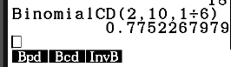
In je GR (casio) voer je in $BinomialCD(k,n,p$) dus hier $BinomialCD(2, 10, 1/6)$ wat neerkomt op een kans van 0,775; oftewel in 77,5% van de gevallen gooi je minder dan 3 enen.
Let op: Bekijk de instructies van je GR hoe je berekeningen met de binomiale verdeling moet invoeren.
Met behulp van de webapp waarin we met simulaties de situatie benaderen, krijgen we een vergelijkbaar antwoord van 77,4% (zie afbeelding hieronder).
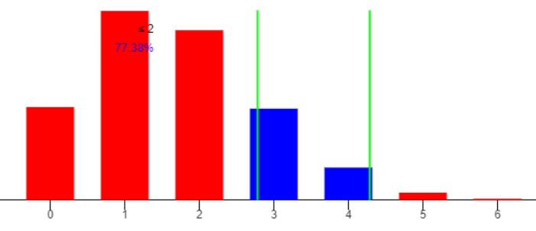
- Vergelijk nu zelf de resultaten van je GR en het Black Box model voor het gooien met een muntstuk. Stel dat je 25 keer gooit met een ‘eerlijk’ muntstuk. Bepaal met je GR de kans op minder dan 10 keer kop.
Invoeren in GR bij tabelmenu BinCD(x, 25, ½ ) en dan aflezen (zie afbeelding hieronder). Of in GR invoeren bij rekenmenu BinCD(10, 25, ½ ). Bij beiden geldt een kans van ongeveer 0,21 (21%)
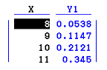
Maak vervolgens een Black Box model via https://www.vustat.eu/apps/sampling/index.html?language=3 van de situatie (dus 50% paars) en simuleer de steekproevenverdeling van veel herhalingen (>50.000). Gebruik de optie ‘Schuiven’ en bepaal met de app de kans op minder dan 10 keer kop.
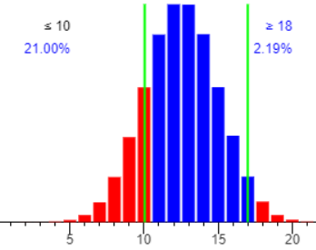

Komen beide antwoorden met elkaar overeen?
Ja, ook met de app is de kans ongeveer 21% (zie afbeelding)

Voor hypothese toetsen kun je je GR op deze manier ook gebruiken voor het bepalen van het kritieke gebied. Hiervoor is het Tabelmenu handig. Als voorbeeld gebruiken we het smartie-experiment van werkblad 7 met de volgende hypothese
De nulhypothese was:
$$H_{0} : p\left(blauwe Smartie\right)= \frac{1}{8} (12,5\%)$$
En de alternatieve hypothese:
$$H_{1} : p\left(blauwe Smartie\right)< \frac{1}{8}(12,5\%)$$

Om het linker kritieke gebied te bepalen (alternatieve hypothese kleiner dan …) bij een toets met één doosje met 40 smarties voer je hier bij tabelmenu in $BinCD(x, 40, \frac{1}{8}).$ Je kunt nu alflezen dat de 5% laagste steekproefresultaten horen bij een x van 0 of 1, oftewel bij 0 of 1 blauwe smarties in één doosje (zie afbeelding linksonder). Met de web app vonden we hetzelfde antwoord (zie rechtsonder)
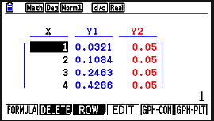
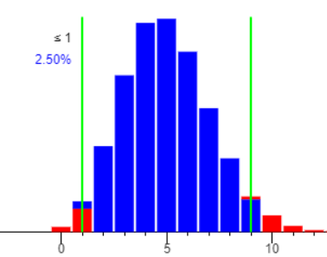
- We gaan nu het kritieke gebied bepalen bij een nieuw dobbelsteen-experiment. Om te testen of een dobbelsteen eerlijk is wordt het aantal zessen geteld bij 25 worpen met de dobbelsteen.
De nulhypothese is:
$$H_{0} : p\left(je gooit zes\right)= \frac{1}{6} (≈16,7\% )$$
En de alternatieve hypothese:
$$H_{1} : p\left(je gooit niet zes\right)≠ \frac{1}{6} (≈16,7\%$$
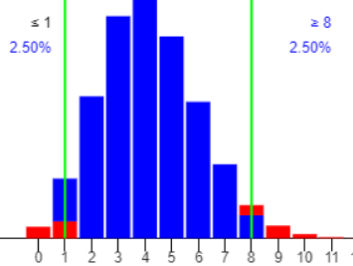
Bepaal het kritieke gebied met de webapp (gebruik zonodig het instructieblad) https://www.vustat.eu/apps/sampling/index.html?language=3 . Simuleer de steekproevenverdeling en gebruik de optie ‘Schuiven’ en ‘95%’ om de grenzen te bepalen.

De grenzen van het kritieke gebied zijn 1 en 8 (zie afb.)

- In deze opdracht bepalen we de grenzen van het kritieke gebied met de binomiale verdeling in je GR. Gebruik hiervoor het Tabelmenu. Bij twee zijdig toetsen kijk je naar de middelste 95% van de steekproefresultaten. Dit betekent dat de ondergrens van dit gebied ligt bij de 2,5% uitzonderlijk lage steekproefresultaten en dat de bovengrens ligt bij 2,5% uitzonderlijke hoge steekproefresultaten.
Met de binomiale verdeling bereken je steeds de kans op $k$ of minder successen in een steekproef met omvang $n$ en een succeskans van $p$.
Leg uit dat hier geldt $BinCD(x, 25, \frac{1}{6}).$
Voor de binomiale verdeling bij dit experiment geldt $n=25 en p=\frac{1}{6}$
De grenzen van het kritieke gebied in de tabel kun je aflezen bij een BinCD waarde $≤0,025 \left(oftewel 2,5\%\right)$en bij een BinCD waarde $≥0.975 (oftewel 97,5\%)$. Leg dat uit.

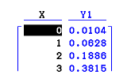
Dat zijn de 2,5% laagste resultaten en 2,5% hoogste resultaten.

Hiernaast zie je een stukje van de tabel. Hier kun je aflezen dat de ondergrens ligt bij 1 of minder. Bepaal nu met je eigen GR de bovengrens van het kritieke gebied. Vergelijk de grenzen met je antwoorden bij opgave 2. Als het goed is zijn deze hetzelfde.
De bovengrens van het kritieke gebied ligt ook met de GR bij 8. Zie afbeelding. Bij 8 is de BinCD waarde $≥0.975$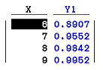
Als je een hypothese wilt toetsen bij een experiment met een binomiale verdeling, dan zijn de volgende stappen van belang:
- Bepaal een nulhypothese en alternatieve hypothese op basis van theorie of bronnen
- Maak de hypothese meetbaar (bepaal de grenzen van het kritieke gebied)
- Voer een steekproef of meting uit en toets deze aan de hypothese
- Trek een conclusie

Keuze-opdrachten
Gebruik de vier stappen voor hypothese toetsen bij een binomiaal verdeeld experiment naar keuze. Het uitvoeren van een aselecte representatieve steekproef is soms lastig uitvoerbaar. We beperken ons bij deze opdracht daarom tot een steekproef in de eigen klas. Werk één van onderstaande onderzoeksopdrachten uit:
- Alcoholgebruik
Het percentage jongeren uit het tweede en vierde leerjaar van het voortgezet onderwijs dat in de maand voorafgaand aan het onderzoek in 2019 alcohol heeft gedronken was 26,4%. Bron: Gezondheidsmonitor Jeugd 2019, GGD'en en het RIVM.
Onderzoek of het percentage in jullie klas afwijkt van deze landelijke cijfers

- Zijn blauwe ogen bijzonder?
Als je in West-Europa woont, zie je ze overal: blauwe ogen. In Nederland alleen al bij ongeveer 80% van de mensen. Toch zijn jouw blauwe ogen heel bijzonder, want maar 2% van de wereldbevolking gaat het leven door met blauwe kijkers.
Onderzoek of het percentage scholieren met blauwe ogen in jullie klas afwijkt van deze landelijke cijfers

- Sport
In 2020 sportten 70% van de Nederlandse jongeren (12 t/m 17 jaar) bij een vereniging. Dit percentage is in de afgelopen jaren iets gedaald, zo was het percentage in het jaar 2001 nog ruim 80%.
Onderzoek of het percentage in jullie klas afwijkt van de landelijke cijfers uit 2020.

- Eigen onderzoek
Verzin een eigen onderzoeksthema. Formuleer een hypothese op basis van theorie of recente bronnen.

Werkblad 9: Binomiale en normale verdeling

Stel dat we het smartie experiment van werkblad 7 gaan uitvoeren met alle smarties uit de 18 doosjes in een zak. Uit alle doosjes doen we de smarties in een schaal en van deze schaal tellen we het aantal blauwe smarties. De inhoud van deze schaal beschouwen we nu als één steekproef met omvang 18 x 40 = 720 smarties. Hiervan kunnen we weer een Black Box model maken via de app https://www.vustat.eu/apps/sampling/index.html?language=3 Het model bestaat dan uit 1/8 deel paars en de steekproefomvang is 720. Hieronder zie je de gesimuleerde steekproevenverdeling.

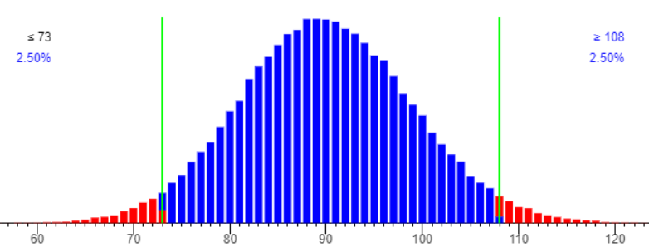
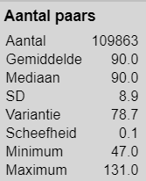

Als de steekproefomvang groot genoeg is, ontstaat bij de gesimuleerde steekproevenverdeling een klokvorm. De top van deze verdeling ligt bij de verwachtingswaarde, waarvoor geldt $µ=n∙p$. Volgens de nulhypothese zijn alle acht kleuren gelijk verdeeld, de kans $p$op een blauwe smartie is dan $\frac{1}{8}$, dus de verwachtingswaarde $µ=720∙\frac{1}{8}=90.$

De breedte van de klokvorm wordt aangegeven met de standaarddeviatie (SD of ook wel $σ$). Volgens de gesimuleerde steekproevenverdeling is de SD 8,9. Bij een normale verdeling geldt dat 95% van de steekproefresultaten valt in het gebied binnen 1,96 standaardafwijkingen van het gemiddelde, dus $µ ± 1,96∙SD.$ In de gesimuleerde steekproevenverdeling zou 95% van de steekproefresultaten dus moeten vallen tussen:
de ondergrens van $µ- 1,96∙SD=90-1,96∙8,9$ dit is ongeveer 73
en de bovengrens van $µ+ 1,96∙SD=90+1,96∙8,9$ dit is ruim 107.
In de gesimuleerde steekproevenverdeling zien we dit terug in het rode kritieke gebied voor steekproefresultaten $≤73$ en voor steekproefresultaten van $≥108.$

Bij een binomiale verdeling kunnen we deze standaarddeviatie berekenen. Voor de standaarddeviatie geldt $σ=\sqrt{np(1-p)}$. Als we de standaarddeviatie berekenen in de situatie hierboven dan geldt $σ=\sqrt{720∙\frac{1}{8} ∙(1-\frac{1}{8})}=\sqrt{78,75}, dus σ≈8,9$

Als de steekproefomvang groot genoeg is, dan kan deze dus benaderd worden met de normale verdeling. We gaan dit verder uitzoeken met een dobbelsteen-experiment. We gooien hiervoor 100 keer (dus $n=100$) met een eerlijke dobbelsteen en tellen het aantal keren dat 6 gegooid wordt, voor de $p$-waarde bij een eerlijke dobbelsteen geldt $p=\frac{1}{6}$
- Bepaal de verwachtingswaarde $µ$ met de formule hierboven $µ=n∙p= 100∙\frac{1}{6}$en dat is ongeveer 16,7

- Bepaal de standaarddeviatie $σ$ met de formule hierboven

$$σ=\sqrt{100∙\frac{1}{6} ∙(1-\frac{1}{6})}=\frac{5\sqrt{5}}{3}, dus σ≈3,7$$
- Bepaal de grenzen van het kritieke gebied met de regel dat de 95% meest voorkomende steekproefresultaten vallen in het gebied van $µ ± 1,96∙σ$

Bovengrens is $16,7 + 1,96 ∙ 3,7=24,0$ Ondergrens is $16,67- 1,96 ∙ 3,7=9,4$

Als we de situatie benaderen met het Black Box model vinden we onderstaande steekproevenverdeling. De top ligt bij 17, hetgeen overeen zou moeten komen met je antwoord bij vraag 1. De bijbehorende SD is hier 3,7 hetgeen overeen zou moeten komen met de $σ$ bij vraag 2. De grenzen van het kritieke gebied liggen hier bij 10 en 24, hetgeen overeen zou moeten komen met het antwoord bij vraag 3.
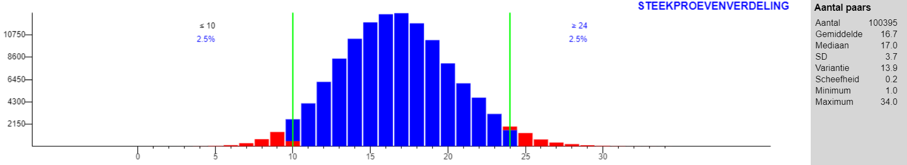

We gaan het experiment nu 4x groter maken. We gooien nu 400 keer (dus $n=400$) met een eerlijke dobbelsteen en tellen het aantal keren dat 6 gegooid wordt, voor de bijbehorende $p$-waarde geldt nog steeds $p=\frac{1}{6}$.
- Bepaal de verwachtingswaarde $µ$ met de formule hierboven $µ=n∙p= 400∙\frac{1}{6}$en dat is ongeveer 66,7

- Bepaal de standaarddeviatie $σ$ met de formule hierboven
$$σ=\sqrt{400∙\frac{1}{6} ∙(1-\frac{1}{6})}=\frac{10\sqrt{5}}{3}, dus σ≈7,5$$

- Bepaal de grenzen van het kritieke gebied met de regel dat de 95% meest voorkomende steekproefresultaten vallen in het gebied van $µ ± 1,96∙σ$

Bovengrens is ongeveer 81,4. Ondergrens is ongeveer 52

Controleer je antwoorden bij vraag 4 t/m 6 met de gesimuleerde steekproevenverdeling hieronder.
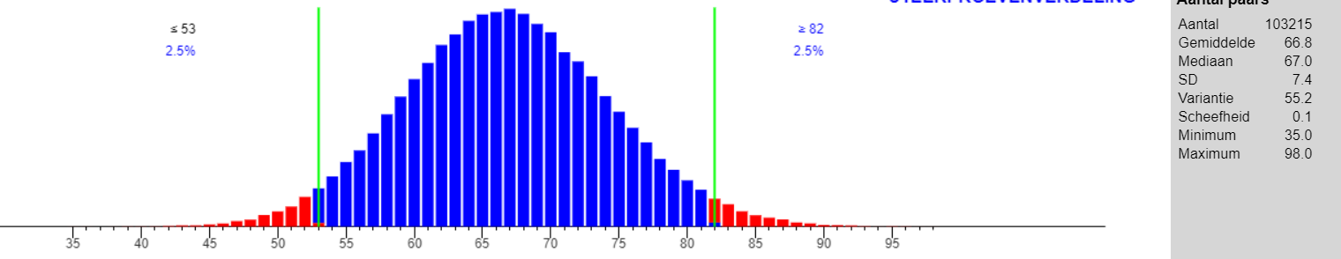

Als we kijken naar de standaarddeviatie $σ$, dan zie we dat deze verdubbeld als de steekproefomvang 4x groter wordt.

Stel dat we de eerste experiment niet 4x maar 9x groter maken, dus een steekproefomvang van $n=900$. Beantwoord opnieuw de vragen voor deze situatie.

- Bepaal de verwachtingswaarde $µ$ met de formule hierboven $µ=$ 150

- Bepaal de standaarddeviatie $σ$ met de formule hierboven $σ=5√5$ , ongeveer 11,2

- Bepaal de grenzen van het kritieke gebied met de regel dat de 95% meest voorkomende steekproefresultaten vallen in het gebied van $µ ± 1,96∙σ$

Bovengrens is ongeveer 172. Ondergrens is ongeveer 128
De gesimuleerde steekproevenverdeling ziet er dan uit als hieronder. Controleer hiermee je antwoorden bij vraag 7 t/m 9.
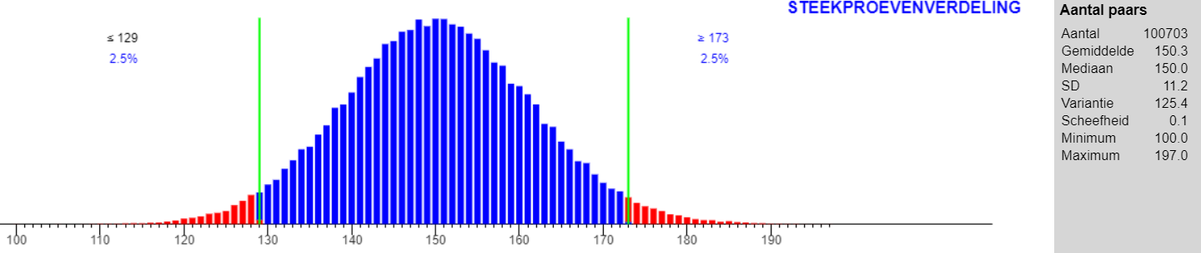
Als we de standaarddeviaties $σ$ vergelijken dan zien we dat bij een 4x grotere steekproefomvang $n$, de $σ$ precies 2x groter wordt. Als we de standaarddeviaties $σ$ vergelijken bij een 9x grotere omvang $n$, dan wordt de $σ$ precies 3x groter. Dit hangt samen met de $\sqrt{n}$-wet. Als we de steekproefomvang vergroten met een factor 4, dan wordt de $σ$ook $\sqrt{4}$ dus 2x groter. Als we de steekproefomvang vergroten met een factor 9, dan wordt de $σ$ook $9$ dus 3x groter.

Werkblad 10: Betrouwbaarheidsinterval

Een steekproef gebruik je om een uitspraak te doen over de populatie. We hebben echter gezien dat steekproefresultaten kunnen variëren. Met een steekproef kunnen we de populatie benaderen, maar de werkelijke populatie kan hierbij iets afwijken. Om deze afwijking tastbaar te maken, gebruiken we betrouwbaarheidsintervallen.
We laten dit zien aan de hand van het Black Box model.

Stel we hebben een grote Black Box met meer dan 100.000 balletjes en het kijkvenster heeft omvang 200. Met een steekproef willen we de proportie blauwe balletjes bepalen, dit noemen we de $p$-waarde (op werkblad 9 staat de $p$-waarde beschreven als de kans op succes, hier kun je dat vergelijken met de kans dat een balletje uit deze Black Box blauw is).
Bij één meting, oftewel één steekproef, blijken 50 van de 200 balletjes blauw. Op basis hiervan is de schatting van de proportie blauw $\frac{50}{200}=\frac{1}{4}$
Omdat de inhoud kan afwijken van de gemeten steekproef, gebruiken we voor de schatting van de populatie een 95% betrouwbaarheidsinterval.
Voor het 95% betrouwbaarheidsinterval van de (populatie)proportie geldt:
$$p±2∙\sqrt{\frac{p(1-p)}{n}}$$
Oftewel een ondergrens bij $p-2∙\sqrt{\frac{p(1-p)}{n}}$ en een bovengrens bij $p+2∙\sqrt{\frac{p(1-p)}{n}}$
In intervalnotatie wordt dit $\left[p-2∙\sqrt{\frac{p\left(1-p\right)}{n}} , p+2∙\sqrt{\frac{p\left(1-p\right)}{n}}\right]$

Terug naar ons voorbeeld waarbij 50 blauwe balletjes gemeten waren in een steekproef van 200, dus een steekproefproportie van $\frac{1}{4}$
Voor het 95% betrouwbaarheidsinterval van de (populatie)proportie geldt dan:
$$\left[\frac{1}{4}-2∙\sqrt{\frac{\frac{1}{4}\left(1-\frac{1}{4}\right)}{200}} , \frac{1}{4}+2∙\sqrt{\frac{\frac{1}{4}\left(1-\frac{1}{4}\right)}{200}}\right]≈[0,19 ;0,31]$$
Op basis van één steekproef van 200 waarin 50 blauwe balletjes zichtbaar waren, zal de populatieproportie blauw in de totale Black Box – in 95% van de gevallen, dus in de meeste gevallen – liggen tussen de 0,19 en 0,31 (oftewel 19% tot 31% van de balletjes is blauw).

Onthoud: Bij het doen van uitspraken over de populatie op basis van steekproeven, moet je rekening houden met ‘toeval’. Het 95% betrouwbaarheidsinterval van de (populatie)proportie helpt om betrouwbare uitspraken te doen over de populatie.

Er zijn tal van praktijkvoorbeelden waarin je dit kunt gebruiken om wetenschappelijk verantwoorde uitspraken te doen. Stel dat je met een aselecte en willekeurige steekproef van 200, meet dat 50 leerlingen daarvan dagelijks fruit eten, dan kun je op basis hiervan concluderen dat 19% tot 31% van de leerlingen op de school dagelijks fruit eet.
In de eerste les hebben we aan de hand van de Black Box de rol van steekproefomvang onderzocht (tellingen met een klein en groot kijkvenster).
Leg nu aan de hand van de formule voor het betrouwbaarheidsinterval
$$\left[p-2∙\sqrt{\frac{p\left(1-p\right)}{n}} , p+2∙\sqrt{\frac{p\left(1-p\right)}{n}}\right]$$
uit dat een grotere steekproefomvang leidt tot een meer betrouwbare schatting van de populatie.

Bij een grotere steekproefomvang word $n$ groter. Dit betekent dat in de formule $\frac{p\left(1-p\right)}{n}$ juist kleiner wordt (je deelt door een groter getal). Dan wordt $\sqrt{\frac{p\left(1-p\right)}{n}}$ ook kleiner. In het betrouwbaarheidsinterval krijg je dan $p±2∙\sqrt{\frac{p\left(1-p\right)}{n}}$ waarbij er dus minder afgaat en minder bijkomt. De onder- en bovengrens liggen dus dichter bij elkaar. Minder variatie in steekproefresultaten en daarmee een meer betrouwbare schatting.

Keuze-opdrachten
Voer nu zelf een steekproef uit binnen een thema naar keuze. Het uitvoeren van een aselecte en representatieve steekproef lukt niet altijd, je mag volstaan met een steekproef in de klas. Doe op basis daarvan een uitspraak over de populatie. Houd hierbij rekening met de kans op ‘toeval’ door het betrouwbaarheidsinterval te bepalen.
Hier een aantal suggesties voor onderzoeksthema’s:
- Bepaal het percentage scholieren met meer dan 3 broertjes/zusjes.
- Bepaal het percentage scholieren met één of meer huisdieren
- Bepaal het percentage scholieren dat minimaal 1x per week de krant leest
- Bepaal het percentage scholieren dat …. (onderwerp naar keuze)

Als onderdeel van het promotieonderzoek van dr. Marianne van Dijke (2021)

